V3RB30M/W6M0D0X0

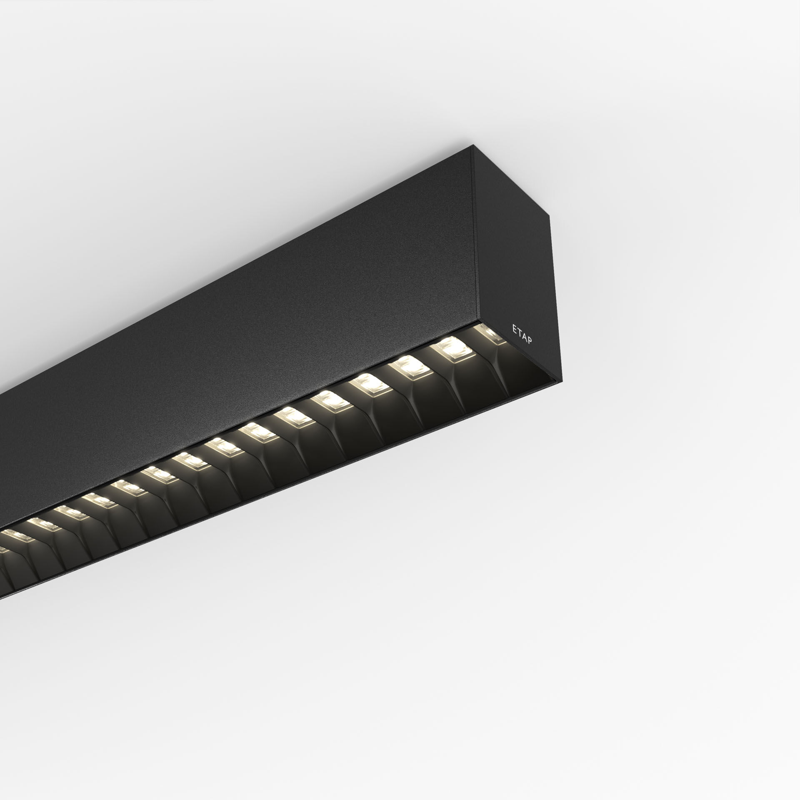
Architecturaal armatuur. Shielded lens optiek, zwart polycarbonaat (PC), zeer breedstralend lichtverdeling. Afmetingen: 2739 mm x 60 mm x 90 mm. Shielded lens: de lichtbron wordt afgeschermd door shielding units, het licht wordt verdeeld door een lens. Twee leds per kuipje. Lichtstroom: 4200 lm, Specifieke lichtstroom: 136 lm/W. Opgenomen vermogen: 30.9 W, DALI dimbaar. Frequentie: 50-60Hz AC. Spanning: 220-240V. Isolatieklasse: klasse I. Led met superieure behoudfactor; na 50.000 branduren behoudt de armatuur 97% van zijn initiële lichtstroom (Tq = 25°C). Gecorreleerde kleurtemperatuur: 3000 K, Kleurweergave ra: 80. Standard deviation color matching: 3 SDCM. Shielded Lens voor niet-verblindende lichtverdeling met UGR <= 19 en luminanties @ 65° 1000 Cd/m² cd/m² conform norm EN 12464-1 voor hoge visuele eisen, bv. beeldschermgebruik. Fotobiologische veiligheid IEC/TR 62778: RG1. Gelakt aluminium behuizing, RAL9005 - gitzwart (structuurlak). IP-graad: IP20. IK-graad: IK07. Gloeidraadtest: 650°C. 5 jaar garantie op armatuur en driver. Certificeringen: CE, ENEC. Armatuur met halogeenvrije leads. De armatuur is ontwikkeld en geproduceerd volgens standaard EN 60598-1 in een bedrijf dat ISO 9001 en ISO 14001 gecertificeerd is. Toebehoren noodzakelijk voor montage, keuze uit: V3H2500, V3H9900, V3H9960.

